@mehmetakif.unaldi ORTAOKULU 6. SINIFLAR TÜRKÇE DERSİ 1. DÖNEM 2. YAZILI (2. SENARYO)

T.O.6.17. Metnin bölümlerini belirlemeye yönelik çözümleme yapabilme
Aşağıdaki parçaların metnin hangi bölümü (serim, düğüm, çözüm) olduğunu altlarına yazınız.
Birden hava karardı, kuşlar dağıldı. Ben ne olduğunu anlamaya çalışırken sen bana dönüp gülümsedin. Korkum geçti. Dere kenarından birlikte uzaklaştık ama o kuşların kanat sesini ve yaşananları uzun süre unutamadım. | Haziran ayının sıcak bir sabahıydı. Dere kenarında yürüyorduk. Birden gökyüzünden kalabalık bir kuş sürüsü geçti. Kuşların kanat sesleri öyle güçlüydü ki çok korktum. O anda içimde derin bir korku ve anlaşılması güç bir şaşkınlık hissettim. | Tam o sırada sen hiçbir şey olmamış gibi davranıyordun. Yüzün, güneşin önünden geçen bir bulut yüzünden gölgede kaldı. Kuşlardan korkmadığın belliydi. Dereye doğru eğildin, derenin soğuk suyundan yüzünü yıkadın. Ben, senin bu sakinliğine şaşırdım. İkindi vaktinin sonuna yaklaşmıştık.
……………………. | ……………………. | …………………….

Cevap anahtarı için instagram @mehmetakif.unaldi

T.O.6.19. Bilgilendirici metinde düşünceyi geliştirme yollarını belirlemeye yönelik çözümleme yapabilme
Küçüklüğümden beri sürekli taşınıyorduk. Her gittiğim yerde kendimi yabancı hissediyordum. Yeni evler, yeni sokaklar, yeni insanlar… Hiçbiri bana ait değil gibiydi. Bu göçebe yaşam zamanla canıma tak etmişti. Bir yere tam alıştığımı sandığım an, saat çalar gibi bir haber gelirdi: “Taşınıyoruz.” - - - -
Bu metni anlam akışını da dikkate alarak “örnekleme” anlamı taşıyan bir cümleyle devam ettiriniz.
………………………………………………………………………………………………………………………………………………………………………………………………………………………………………………………………………………

Cevap anahtarı için instagram @mehmetakif.unaldi

T.Y.6.9. Yazısında karşılaştırma yapabilme
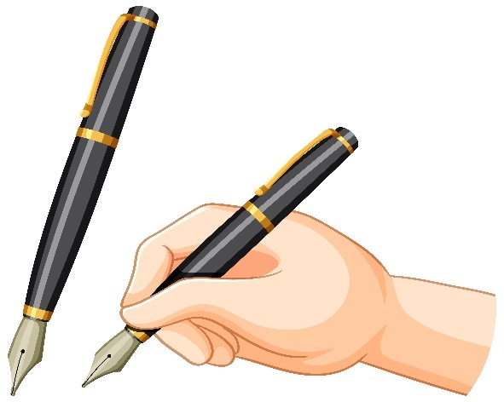
Bu görsellerde verilen nesneleri işlevleri yönünden karşılaştıran iki cümle yazınız.
- ………………………………………………………………………………………………………………
- ………………………………………………………………………………………………………………

T.Y.6.10. Yazısında sınıflandırma yapabilme
Bu kavram haritasındaki bilgileri kullanarak metin türlerini sınıflandıran kısa bir paragraf yazınız.
………………………………………………………………………………………………………………………………………………………………………………………………………………………………………………………………………………………………………………………………………………………………………………………………………………………………………………………………………………………………………………………………………………………………………………………………………………………………………………………………………………………………………………………………………………………………………………………………………………………………………………………………………………………………………………………………………………………………………………………………………………………………………………………………………………………………………………………………

Cevap anahtarı için instagram @mehmetakif.unaldi
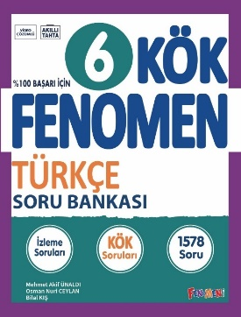
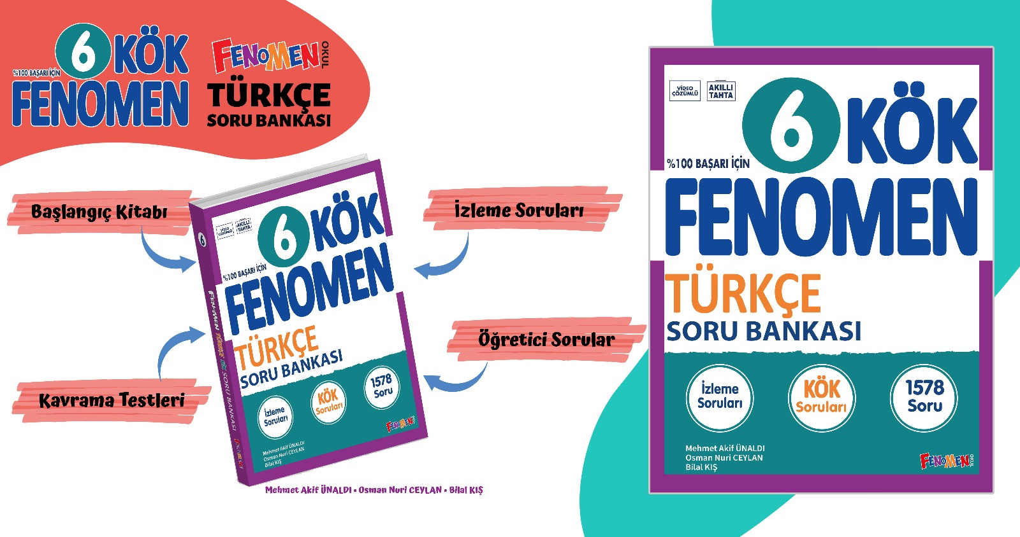

Maarif Modeli’ne tam uygunlukta hazırladığımız Fenomen Kök 6 soru bankamıza Fenomen bayileri ya da aşağıdaki bağlantıdan ulaşabilirsiniz. https://fenomenkitap.com.tr/

BAŞARILAR DİLERİM
@mehmetakif.unaldi

